Mój Raduś!
Raduś skończył we wrześniu tego roku 4 lata. Jest dzieckiem niepełnosprawnym.
Już od jakiegoś czasu dojrzewała we mnie myśl o przedszkolu dla Rabusia. Będąc w ubiegłym roku na Turnusie Rehabilitacyjnymi z Fundacji Hipoterapia w Kamienicy usłyszałam od mamy Karola dużo dobrego o przedszkolu nr 100 w Nowej Hucie.
Zastanawiałam się czy Raduś sobie poradzi i czy nie jest jeszcze za mały, ale okazało się, że świetnie sobie daje radę, chociaż do tej pory najwięcej czasu spędzał ze mną.

Urodził się na tydzień przed terminem z powodu niedotlenienia. Już na następny dzień pani doktor poinformowała mnie o potrzebie zrobienia badań genetycznych. Wyniki przyszły po paru miesiącach, okazało się, że mój mały synek ma wadę chromosomu, a co za tym idzie będzie dzieckiem niepełnosprawnym ,,innym’’ niż jego starsza siostra Paulina. A jak dalece niepełnosprawnym, czas pokaże:,, Może być wszystko i nic…”- takie słowa padły od lekarki z porodówki.
Muszę wspomnieć, że Raduś urodził się z niską wagą (2480), cóż było robić zaczęłam tuczyć moją małą kruszynkę i tym sposobem karmiłam go 3 lata, aż z kruszynki zrobił się średni pą czuś. Jedno mieliśmy z głowy.

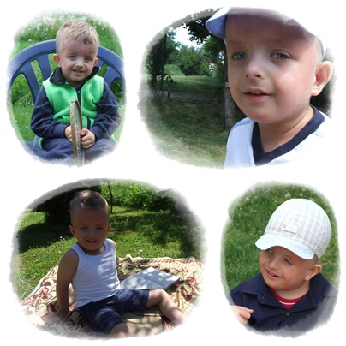
Fot. Beata Frasik

Na rehabilitacje jeździmy od drugiego miesiąca życia. Nie mając doświadczenia, ani znajomych z podobnymi problemami, trafiliśmy do ośrodka przy ul. Prochowej- delikatnie mówiąc placówka nieciekawa, lekarki nieprzygotowane do ,,takich” dzieci i do udzielenie jakichkolwiek rad, nie mówiąc o wsparciu. Raduś czuł się tam fatalnie.
Z polecenia dr Tomaszczyk z neonatologii i patologii z ul. Kopernika, trafiliśmy do ośrodka przy ul. Dygasińskiego do niezrównanej rehabilitantki pani Marty Staniszewskiej, która od samego początku zajęła się Rabusiem wyśmienicie. Tam jeździliśmy przez około 1,5 roku. Następnie trzymając się pani Marty, trafiliśmy do Fundacji Hipoterapia, gdzie kontynuowaliśmy trudną i ciężką rehabilitacje, okupioną Rabusia łzami i nerwami.

Na efekt trzeba było długo czekać, ale wiadomo, że takie dzieci z niskim napięciem mięśniowym rozwijają się swoim wewnętrznym rytmem.
Raduś oprócz tego, co dostał od natury, miał jeszcze bardzo dużą główkę- którą zaczął trzymać po pierwszym półroczu, w wieku 1,5 roku podtrzymywany poduszkami siedział.
Między czasie chodziliśmy również na zajęcia do Centrum Maltańskiego przy ul. Kasztanowej: zajęć było sporo, były to bowiem zajęcia przygotowujące dzieci do pójścia do przedszkola (zajęcia w grupie, zajęcia z panią logopedką, zajęcia z panią pedagog, która uczyła Rabusia cierpliwości i oczywiście nieodzowna rehabilitacja).
Po turnusie Raduś mając 3 lata zaczął zgłaszać swoje potrzeby fizjologiczne, a po paru miesiącach zaczął tuptać przy meblach.

Parę słów o samym Radusiu: od samego początku miał z nami dobry kontakt emocjonalny, rozumie wszystko co się do niego mówi, bardzo lubi książki ( a zwłaszcza te z pieskami i kotkami, bo one mają ogonki), a także te książki w których są domki ( Raduś kocha drzwi, klameczki i kluczyki). Interesuje się też bardzo przedmiotami takimi, jak: komputer, telewizor, różnego rodzaju przełączniki, przyciski i pokrętła. Ale chyba największą miłością Radzia jest jedzenie (,,nanka”) i towarzyszenie mamie w kuchni. Na dzień dzisiejszy Raduś nie mówi ( oprócz paru słów mama, tata, Dysia, papa) i chodzi za jedną rączkę.

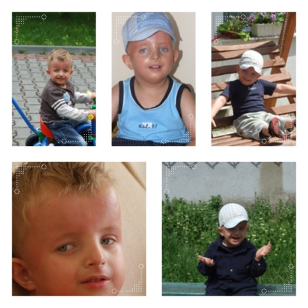
Fot. Beata Frasik

Tak więc myślę, że mamy duże szczęście, że trafiliśmy do przedszkola na os. Uroczym. Będąc pierwszy raz na rozmowie z panią psycholog, wiedziałam że to przedszkole ma swoją atmosferę – taką jaką Raduś ma w domu.

Dziękuję bardzo i chylę czoła drogie Panie za Waszą ciężką pracę.

Beata Frasik, mama Radzia

